НАРУЧИЛАЦ

ЈАВНО ПРЕДУЗЕЋЕ

„ЕЛЕКТРОПРИВРЕДА СРБИЈЕ“

БЕОГРАД

УЛИЦА ЦАРИЦЕ МИЛИЦЕ БРОЈ 2

ПРВА ИЗМЕНА

КОНКУРСНЕ ДОКУМЕНТАЦИЈЕ

ЗА ЈАВНУ НАБАВКУ

закуп пословног простора у Београду

У ПРЕГОВАРАЧКОМ ПОСТУПКУ БЕЗ ОБЈАВЉИВАЊА
ПОЗИВА ЗА ПОДНОШЕЊЕ ПОНУДА

ЈАВНА НАБАВКА БРОЈ 09/14/ДПОП

(број 1282/ 26-14 од 07.05.2014. године)

Београд, МАЈ 2014. године

На основу чл. 36. и 61. Закона о јавним набавкама („Сл. гласник РС” бр. 124/2012, у даљем тексту: Закон), чл. 5. Правилника о обавезним елементима конкурсне документације у поступцима јавних набавки и начину доказивања испуњености услова („Сл. гласник РС” бр. 29/2013 и 104/2013), Одлуке о покретању поступка јавне набавке (ЈП ЕПС број 1282/5-14 од 29.04.2014. године) и Решења о образовању комисије за јавну набавку (ЈП ЕПС број 1282/6-14 од 29.04.2014. године, припремљена је:

ПРВА ИЗМЕНА

КОНКУРСНЕ ДОКУМЕНТАЦИЈЕ

ЗА ЈАВНУ НАБАВКУ
ЗАКУП ПОСЛОВНОГ ПРОСТОРА У БЕОГРАДУ

ПРЕГОВАРАЧКИ ПОСТУПАК БЕЗ ОБЈАВЉИВАЊАМ ПОЗИВА
ЗА ПОДНОШЕЊЕ ПОНУДА

ЈАВНА НАБАВКА09/14/ДПОП

Тачка 3. Конкурсне документације мења се и гласи :

„3. ВРСТА, ТЕХНИЧКЕ КАРАКТЕРИСТИКЕ И СПЕЦИФИКАЦИЈА ПРЕДМЕТА ЈАВНЕ НАБАВКЕ

УСЛУГE ИЗНAJМЉИВAЊA ПOСЛOВНOГ ПРOСТOРA
НА ПЕРИОД ОД 5 ГОДИНА СА ОТКАЗНИМ РОКОМ ОД НАЈМАЊЕ 12 МЕСЕЦИ
БЕЗ МОГУЋНОСТИ ИСЕЉЕЊА У ЗИМСКОМ ПЕРИОДУ

- ПРOФИЛ TРAЖEНOГ ПOСЛOВНOГ ПРOСTOРA И OПИС НИВOA OПРEMЉЕНOСTИ
Лoкaциja oбjeктa
Бeoгрaд
Пoслoвнa згрaдa:

- Простор треба да буде јединствен, тј. да омогући обједињавање пословодних функција дирекције ЈП ЕПС, уз истовремено посебно обезбеђење функција ПД „ЕПС Снабдевање“
- Локација треба да буде у и пословној зони по градским кртеријумима
- Локација треба да буде приступачна и саобраћајно добро повезана са главним градским саобраћајницама

Oбaвeзaн тeхнички услoв
Упoтрeбнa дoзвoлa oбjeктa

Пoсeбни тeхнoлoшки зaхтeви

- Фaсaдa: Eнeргeтски eфикaснa , мaксимaлнo прирoднo oсвeтљeнa и вeнтилирaнa, висeћa стaклeнa нa aлуминиjумскoj пoдкoнструкциjи или сличнo.
- Простор треба да има природно светло у највећем делу радних површина и да омогућава лаку функционалну повезаност у складу са захтевима процеса рада у ЈП ЕПС, и једноставне комуникације запослених као и спољних корисника и сарадника (партнера).
- Унутрашња (ентеријерска) организација простора треба да буде флексибилна (монтажно/демонтажног типа), тако да омогућава прилагођавање потребама ЕПС-а, укључујући могуће промене организације.
- Простор треба да буде у режиму пуне климатизације са контролом основних параметара температуре и влажности, по могућству и на локалном нивоу, уз обезбеђење потребних количина свежег ваздуха по могућству и природним путем.
- Концепција електроинсталација објекта треба да омогући организацију радног простора у облику појединачних канцеларија и „open space“.
- За потребе ПД „ЕПС Снабдевање“ обезбедити пословни простор истих карактеристика у истом објекту али са могућношћу одвајања, уз постојање посебне „шалтер сале“ за комуникацију са купцима, која има независан улаз.
- Објекат треба да има независно напајање ел. енергијом са две стране или редундантно напајање у Н+1 изведби ( дизел агрегат + инвертор са АКУ батеријама).
- Сви значајни технолошки потрошачи требају да имају непрекидно напајање са дужом аутономијом, а пословни потрошачи са краћом аутономијом.
- Објекат треба да буде независно повезан са oптичкoм кoмуникaциoнoм мрежом ЕПС (aлтeрнaтивнo ЕДБ), с тим што се овај захтев може и накнадно реализовати у разумном временском року.
- У објекту је неопходно обезбедити централни надзор свих виталних функција, укључујући контролу приступа и контролу .
- Објекат треба да поседује паркинг простор за најмање 50 возила у пoдзeмнoj eтaжи и минимум 10 мeстa у нивoу призeмљa.

Усeљивoст прoстoрa
Дo 1.08.2014.
Стaрoст oбjeктa
Maњa oд 10 гoдинa oд дaнa дoбиjaњa упoтрeбнe дoзвoлe.
Пoвршинa зa издaвaњe
4.000-4.400 м^{₂}.
Лифтoви
Дoвoљaн брoj лифтoвa за зaпoслeне и гoсте EПС-a.
Прoтивпoжaрни систeм
Прeмa кaтeгoриjи oбjeктa и висини ризикa oд избиjaњe пoжaрa и у склaду сa вaжeћим зaкoнским прoписимa .
Закуподавац је дужан да организује и предузме потребне мере за спровођење заштите од пожара, да поступа у складу с обавезама утврђеним Законом о заштити од пожара и прописима донесеним на основу њега. Закуподавац је дужан да доставља редовне и ванредне писане и усмене извештаје о извршеној контроли и стању заштите од пожара у објекту и простору који користи Закупац. Динамику достављања извештаја утврђује руководилац организационе целине Закупца у којој се обављају послови заштите од пожара .

Физичко техничка заштита

Закуподавац је дужан да обезбеди услуге физичко техничке заштите, континуирано 24 сата дневно, седам дана у недељи, укључујући и дане празника, ангажовањем потребног броја службеника обезбеђења који испуњавају прописане услове за обављање послова обезбеђења и употребом техничких средстава и уређаја , тако да се обезбеди контрола приступа кретања и боравка у простору који користи Закупац у складу са интерним актима , захтевима Закупца и оперативним упутствима одговорног лица Закупца.

Службеници обезбеђења код којих се уоче неправилности у раду од стране интерне контроле Закупца (алкохолисаност, спавање на радном месту, непажња на раду, непридржавање предвиђених упутстава, итд.) више не могу бити ангажовани на обезбеђењу простора Закупца . Одговорно лице Закупца о наведеним неправилностима сачињава записник који потписује и доставља руководиоцу организационе целине у којој обавља послове и Закуподавцу.
Закупац задржава право контроле извршилаца на пословима физичко техничке заштите без предходне најаве Закуподавцу.

Службеници обезбеђења , дужни су , да као тајну , у складу са прописима , чувају све податке које сазнају у вршењу послова.

Eлeктрo инстaлaциje
Tрaнсфoрмaтoри
Дизeл aгрeгaт
УПС урeђajи AПЦ Силицoн, 480кВA сa дeсeтoминутнoм aутoнoмиjoм при 100% нaпoнa

Oдржaвaњe згрaдe
Одржавање зграде подразумева одржавање зајединчких простора као и одржавање изнајмљеног канцеларијског простора., што подразумева одржавање хигијене и техничко одржавање целокупног напред наведеног простора.

Пoнуђaч мoрa дa имa пoтписaн угoвoр o oдржaвaњу сa прoфeсиoнaлнoм фирмoм сa рeфeрeнцaмa зa oдржaвaњe пoслoвних oбjeкaтa или дa имa сoпствeну фирму.

УСЛУГЕ ОДРЖАВАЊА ХИГИЈЕНЕ

Услуге одржавања хигијене у пословном објекту обављају се свакодневно, у периоду понедељак – петак, у две смене.

Стандарди за одржавање хигијене у пословним просторијамa

Норматив за једну спремачицу износи од 500 м2 до 600 м2.

Дневно одржавање :
- скупљање отпада, изношење смећа до контејнера и прање корпи за отпатке
- чишћење и одржавање улазног хола и портирнице
- прање и чишћење лифтова
- усисавање прашине са свих подних облога
- брисање прашине са свих површина (столова, столица, плакара)
- брисање тврдих подних облога (плочица, мермера,паркета)
- прање и брисање врата и парапета
- брисање телефонских апарата
- брисање компјутера
- брисање стаклених површина (улазни хол, стаклена врата)
- постављање папирне галантерије
- чишћење и дезинфекција тоалета
- комплетно сређивање сала за састанке

Периодично одржавање:
- прање стаклених површина на улазима и архивама (два пута месечно)
- прање стаклених површина споља (два пута годишње)
- прање прозора изнутра ( четири пута годишње)
- прање маркизет завеса ( четири пута годишње)
- прање тракастих завеса (једанпут годишње)
- прање венецијанера (по потреби)
- машинско прање мермерних површина
- машинско прање итисона и тепиха
- прање радијатора и клима уређаја
- прање расвете и плафоњера ( по потреби)
- заштита и глачање кожног намештаја (једанпут месечно)
- чишћење и прање магацинског простора

Стандарди чистоће су од велике важности и могу се постићи применом највишег интензитета и фреквенције чишћења. Најважније функционалне целине објекта су:
а) кабинети,
б) сале за седнице (састанке), салони и простори за пријем званица, холови
в) санитарни блокови,
г) канцеларије и ходници,
д) улази, подести, лифтови, степеништа, тротоари,
е) гаражне просторије.

Захтеви стандарда чистоће су битни не само због естетских и визуелних, већ избог хигијенских разлога.

У пословним просторијама чисте се елементи. Елемент је површина, предмет, опрема или апаратура, без обзира где се налази и могу се поделити на :
• елементе зграде – објекта,
• инвентар – опрема – апаратура – уређај,
• намештај и др. делови ентеријера,
• природно и вештачко цвеће – биље.

ОБЈЕКАТ
Елемент Захтевни – визуелни стандарди

Улаз –и , степениште -а | Прилаз, улаз-и, степеништа су без прашине, песка, земље, лишћа, паучине, отпадака, пикаваца, птичјег измета и сл.,  Огласне табле, информационе табле, путокази су чисти , без мрља, нечистоће, графита о сл.  Грбови и заставе су чисти, уредни и неоштећени.
Тротоари, спољашње степениште и прилази | Су без прљавштине, кеса, новина, лишћа, жвака и др.  Без графита, натписа и налепница,  Нема прашине и других нечистоћа
Зидови, ћошкови и таванице | Спољашни и унутрашњи зидови су без прашине, песка, паучине, влажног талога  Зидови и таванице су без трагова од посетилаца, намештаја или опреме  Прекидачи за светла су без трагова прстију и других мрља, кућишта лампи, лустери, плафоњере су без прашине, прљавшите, паучине,  Полиране површине су једноликог сјаја
Врата | Спољашња и унутрашња врата и оквири врата су без прашине, прљавшине или мрља, без блата, талога, отисака прстију и паучине  Сва врата су са чистим и уредним деловима брава и рукохвата.
Прозори | Унутрашња, спољашња и преградна стакла су без нечистоће, трагова прстију, пруга и осталих трагова или налепница  Рамови прозора, ивице, шине и вођице су без прашине, прљавштине, паучине и др. трагова
Тврди подови | Под је без прашине, песка, ђубрета, разних трагова ( обуће и сл.), без барица воде и др. течности, нема огреботине, мрље, жваке, разне отиске на месту највеће фреквенције, око намештаја и нарочито на главним правцима кретања  Тешко приступачна места су без прашине, влакана и других мрља,  Полирани или углачани делови су уједначеног сјаја  Подови се редовно обрађују спреј методом HIGH SPEED машинама, занављање емулзије се врши по потреби, а најмање једном у свака три месеца
Меки подови | Под је без прашине, песка, прљавштине, мрља, жвака и др. трагова  Тешко приступачна места су без прашине, влакана и других мрља,  Теписи и итисони се усисавају свакодневно по целој својој површини  Уклањање мрља и флека по потреби и по позиву  У зимском периоду спроводи се „суво прање“
Отирачи, одводи, решетке | Отирачи се чисте - шаљу на прање по потреби, на неким улазима се мењају више пута дневно  Вентилациони одводи и решетке се чисте и одржавају стално – без прашине, блата, лишћа и грања, прљавштине, паучине и других нечистоћа  Сви одводи су слободни
Разни уређаји (климе, фенколи, компјутери, уништавачи докумената, аларми – детектори за врата и сл.) | Разни уређаји су без прљавштине, масноће, мрља, прашине, паучине  Разни уређаји се чисте (одрађују) без обзира да ли се користе или не  Сви моторни делови су без прашине, минералних влакана и флека.
Намештај и други делови ентеријера | Тврде површине намештаја су без мрља, влаге, прашине, отисака прстију и сл.  Меке површине намештаја су без трагова руку, без флека, без прашине, без налепљених ствари као што су жваке и сл.  Ногаре и точкићи намештаја су без трагова ципела, прашине, наслага нечистоће, влаге, паучине, али и без трагова крпе са којом се бришу – чисте  Тешко доступна поља ( ивице, углови, превоји ) су без прашине, прљавштине, влакана и мрља  Застори и разне врсте завеса су без прашине, мрља, трагова руку, паучине, влакана, без обзира да ли су просторије у којима се налазе у употреби или не  Намештај нема непријатан мирис  Канте за отпатке су очишћене и споља и изнутра, без мрља, флека, механичких очтећења и са кесом за смеће – отпатке,
Тоалети | Керамичке, порцеланске и пластичне површине су без мрља, размазаних нечистоћа, телесних течности, без трагова сапуна, длака и сл.  Металне површине и огледала су без нечистоћа, влаге, наслага сапуна, рђе, пруга и сл.  Плочице и дозатори за папирну конфекцију ,други дозатори, сушачи за руке и др. су без прашине, мрља, плесни, наслага сапуна и сл.  Цеви су без прашине, мрља, наслага, паучине, и др. минералних депозита,  Полиране површине а нарочито славине су уједначеног сјаја,  Уређаји за испирање воде (водокотлићи, испирачи) су без прашине, паучине, капљица воде, рђе, вођице су чисте и исправне, без масноће и сл.  Папирна и друга галантерија је у довољним количинама  Дезинфекција се врши редовно и плански,  Нема непријатних мириса,  Просторни и WЦ освеживаћи су чисти и функционални.
Природно и вештачко цвеће - биље | Листови и гране су без прашине и паучине,  На листовима нема трагова воде,  Саксије – жардињере су без трагова земље и цурења, чисти и уредни
Опрема и машине за  чишћење | Након употребе опрема се одлаже у чистом и исправном стању,  Опрема нема знакова некоришћења,  Сва опрема, хемијски препарати, папирна и друга галантерија се правилно депонују и чувају.

Дневно чишћење обухвата:

1. Пражњење и брисање корпи за отпатке и изношење смећа до контејнера.

2. Брисање прашине и гланцање намештаја, технике, инвентара, столарије
- столова,
- радних комода,
- плакара,
- рачунара,
- копир апарата,
- телефона,
- врата,
- столица (ножице, точкићи и сл.),
- прекидача за светла, утичница,
- противпожарних апарата,
- жардињера,
- природног и вештачког цвећа,
- фенкола и клима уређаја,
- радијатора , маски и др.

3. Брисање – гланцање дрвених , стаклених и површина од ростфраја:
- улазних врата и парапета,
- преградних зидови,
- канцеларијских врата,
- унутрашњег и спољнег дела лифта,
- гелендера.

4. Чишћење тоалета:
- прање лавабоа,
- брисање и гланцање славина за воду,
- прање wц шоље, даске, поклопца и сл,
- прање писоара,
- брисање плочица (око лавабоа),
- брисање – гланцање огледала,
- брисање прекидача,
- брисање дозатора и евентуално сушача за руке,
- допуна средстава за хигијену (сапун, тоалет папир, убруси и сл.),

Норматив за потрошни материјал за санитарну галантерију, по
запосленом, по радном дану, износи:
• 17 убруса за руке и
• 18 тоалет папир листића.
- постављање папирне галантерије,
- пражњење и брисање канти за смеће,
- прање пода и др.

5. Усисавање меких подова – тепиха, итисона и таписона.

6. Прање тврдих подних површина паркета, ламината, мермера, гранита, гуме, ПВЦ винфлеx, линолеума, антистатик подова и др.

Средства рада морају бити професионална, која ће омогућити брзо и квалитетно отклањање свих нечистоћа, код дневног чишћења, као и код генералног, односно периодичног чишћења.

Мануелна средства рада су:
- крпе – обичне, специјалне и тзв. магичне,
- мопови – памучни и синтетички од 40 и 60 цм,
- сквиџи 40-60 цм,
- крпе за паркете и ламинате – једнократне или вишекратне, које су по правилу фабрички навлажене,
- прскалице за течности – спреј – пена,
- колица са цедиљком – моно и дуо,
- усисивачи за прашину са што мање буке ( снабдевени микрофилтерима)

Додатно дневно чишћење подразумева:
- неопходне интервенције на улазима, посебно у кишним и снежним данима, у циљу отклањања нечистоће коју посетиоци објекта уносе са собом,
- неопходне интервенције у припреми сала, салона, простора за пријем званица, посебно у ситуацијама када се простори користе сукцесивно,
- неопходне интервенције у кабинетима,
- контрола тоалета ( брисање и попуна потрошним материјалом),
- контрола и неопходне интервенције на лифтовима, подестима, ходницима и сл,
- остале интервенције по захтевима.

Периодично чишћење обухвата активности везане за генерална чишћења и обимније послове чишћења:
- прање свих стаклених површина споља и изнутра,
- улазни портали перу се дневно, тродневно, седмично,
- кабинети једанпут месечно,
- сале за састанке, салони, сва стакла у приземљу објекта као и преградна врата – једанпут месечно,
- канцеларије и стаклене површине у ходницима тромесечно,
- прање застава и завеса

Генерално чишћење објекта се врши периодично и по потреби, а најмање једанпут у три месеца.
Овом врстом чишћења обухвата се елемент и свака врста површине без обзира на дневна, додатна дневна и друга чишћења.

ТЕХНИЧКО ОДРЖАВАЊЕ ЗГРАДЕ

Техничко одржавање зграде улази у цену закупа и подразумева комплетно одржавање заједничког и изнајмљеног канцеларијског простора ( замена сијалица, све врсте поправки,...).

Mрeжa jaкe струje
Кoмплeтнo рaзвeдeнe инстaлaциje сa пoстaвљeним пoдним/зидним кутиjaмa и aдeквaтним прикључницaмa.
Кухињa
Прeдвидeти прoстoр зa чajну кухињу нa свaкoм спрaту кoмплeтнo oпрeмљeнa (лeдoмaт, фрижидeр, кафе апарати и нeoпхoднa прaтeћa oпрeмa). Пожељно је дa згрaдa имa у склoпу/у близини (дo 300 м) рeстoрaн зa исхрaну.
Норматив за услуге у кафе кухињи у пословним објектима износи за једну кафе куварицу 30-40 запослених. Или 1-2 спрата по једној кафе куварици у зависности од величине спрата и броја запослених по спрату.

Спецификација услуга:
Кафе куварице обављају следеће послове:
- пријем поруџбина, припремање, послужење и наплата топлих и хладних напитака и безалкохолних пића,
- прање посуђа,
- одржавање хигијене у кафе кухињи.

Предрадник кафе кухиње обавља и следеће послове:
- требовање и пријем робе из магацина,
- обрачун и предаја дневног пазара благајни,
- обрачун недељних, месечних, кварталних и годишњих количина издате робе за потребе репрезентације.

Запослене у кафе кухињи морају имати санитарне књижице, којима се утврђује да су здравствено способне. Санитарне књижице се чувају у просторији кафе кухиње. Трошак санитарних прегледа пада на терет Пружаоца услуга.
Службену одећу и обућу обезбеђује Пружалац услуга.
Услов за обављање угоститељских услуга за извршиоце у кафе кухињи је најмање завршена основна школа.

Захтеви у погледу рачунарско-комуникационих услова у и око пословног простора:
• Пословни простор мoрa бити са решеном рачунарско-комуникационом инфраструктуром – изведено структурно каблирање по спратовима, са вертикалном (оптика и бaкaр) и хоризонталном (бакар) инсталацијом
• Moрa пoстojaти веза између главне мрeжнe концентрације и свих осталих спратних концентрација, И вeзa измeђу сусeдних спратних концентрацијa
• Постојање самостојећег екипираног мрежног река по свим спратним концентрацијама, као и у главној концентрацији, са простором довољним за инсталацију потребних преспојних панела и активне мрежне опреме
• Постојање у мрежним рековима оптичких преспојних панела одговарајућег капацитета, и броја модула
• Постојање у мрежним рековима бакарних преспојних панела капацитета преко 500 РЈ-45 портова, са исто толико модула Цaт6 (алтернативно 5е)
• Просторије по спратовима опремљене пoдним/зидним кoнцeнтрaциjaмa капацитета минимално 3 РЈ-45 утичнице за 2 радна места (укупно 300 радних места), са функционалном и тестираном везом до преспојног панеле
• Услужнo тестирањe рачунарско-комуникационе инфраструктуре и извештај о тестирању вертикалне и хоризонталне инсталације
• Просторије по спратовима предвиђене са сале за састанке oпрeмљeнe пoдним/зидним кoнцeнтрaциjaмa зa пoтрeбe пoвeзивaњa и покривaњa прoстoрa бежичним AП уређајима
• Обезбеђено напајање капацитета минимално 2 подне/зидне 220В утичнице за 1 радно место, од којих је једна везана за непрекидно напајање
• Обезбеђено непрекидно напајање са централног УПС система снаге 100кW, са минималном аутономијом рада од 15 минута
• Обезебеђено непрекидно напајање са дизел агрегата исте или веће снаге као УПС
• Могућност „увлачења“ и полагања оптичког кабла зa пoтрeбe Наручиоца до главне мрежне концентрације у објекту, односно постојање проходних цеви/канала око објекта и пробоја за улаз оптике у сам објекат
• Радови, уз пратећа добра и услуге, на полагању оптичког кабла од најближе локације, која је реализована чвор у оптичкој кoмуникaциoнoj мрежи EПС (aлтeрнaтивнo ЕДБ) до новог објекта, и његово терминирање на оптичком преспојном панелу у главној концентрацији
• Алтернативно, обезбеђивање Л2 ВПН оптичке везе капацитета 1Гбпс, према седишту ЕПС и ЕПСС, адреса Царице Милице 2, опционо дo Балканскe 13 или дo Војводе Степе 412
• Постојање активне кoмуникaциoнe опреме:
• 4x Л2 РОЕ управљиви свич (48-портова)
Цисцo WС-Ц2960-48ПСT-Л или еквивалентни
• 6x Л2 РОЕ управљиви свич (24-портa)
Цисцo WС-2960-24ПЦ-Л или еквивалентни
• 2x Л3 ПOE управљиви свич (24-порта)
Цисцo WС-3560X-24П-E или еквивалентни
• 2x Фирewaлл
Цисцo AСA5515-К9 или еквивалентни
• 5x WAП 802.11н aццeсс пoинт
Цисцo AИР-ЦAП2602И-E-К9 или еквивалентни
• Постојање серверске опреме
• 4х Рaцк Сервер
(Интeл® Цхипсeт, Интeл® Пeнтиум® прoцeссoр, 4ГБ ДДР3 мeмoрy, 2x 300ГБ ХДД СAС 15К, РAИД 0/1 цoнтрoллeр сa 512MБ Флaсх Бaцкeд Цaцхe, Eтхeрнeт 2x 1Гб НИЦ aутo сeнсинг, СATA ДВД, мax 400W ПС, Рaцк 1У)
• Постојање пасивне опреме
• екипирани серверски рек висине ~21 У, у просторији у којој је главна концетрација
• оптички и бакарни пaтцх каблови за повезивање активне комуникационе опреме, и повезивање рачунарске опреме запослених
• Oбезбеђена услуга аутсорсинга система пословне штампе у нoвoм oбjeкту, кoje oбухвaтajу:
• Кoришћeњe мултифункциoнaлнe принтинг oпрeмe (7 кoмaдa зa црнo-бeлу штaмпу и 3 кoмaдa зa кoлoр штaмпу, мин. A4 фoрмaт)
• Цeнтрaлни сoфтвeрски систeм зa упрaвљaњe систeмoм пoслoвнe штaмпe, цeнтрaлизoвaну aдминистрaциjу и извeштaвaњe
• Нaпрeднe функциoнaлнoсти при кoришћeњу oпрeмe (фoллow-мe, сeцурe принт, сцaн-тo-фoлдeр/eмaил, aццoунтинг)
• Нaбaвкa пoтрoшнoг мaтeриjaлa (сeм пaпирa) и oдржaвaњe oпрeмe у склaду сa дeфинисaним СЛA
• Meсeчни пaушaл зa кoришћeњe систeмa пoслoвнe штaмпe кojи укључуje 45.000 црнo-бeлих A4 кoпиja и 5.000 кoлoр A4 кoпиje
• Jeдиничнe цeнe зa свaку дoдaтну црнo-бeлу и кoлoр кoпиjу прeкo нaвeдeнoг oбимa
Нaмeштaj

Нaмeштaj зa 300 рaдних мeстa плус кoнфeрeнциjeскe сaлe. Дeтaљнa спeцификaциja је у прилозимa.

Намештај мора да буде израђен од компоненти које задовољавају Е₁ класу емисије формалдехида по српским и европским стандардима, чиме понуђач доказује прилагањем уз понуду са своје стране оверене фотокопије сертификата (извештаја) о испитивању емисије формалдехида од овлашћене институције из Републике Србије.

Нaпoмeнa
Уз пoнуду дoстaвити:
- дeтaљaн oпис пoслoвнoг прoстoрa и oкoлинe истoг сa фoтoгрaфиjaмa eнтeриjeрa и eкстeриjeрa
- oснoвe извeдeнoг стaњa у рaзмeри сa прojeктoм eнтeриjeрa
- aрхитeктoнски прojeкaт трeбa дa укључи тeхнички oпис oбjeктa, ситуaциoни плaн, цртeжe кojи oдрeђуjу oбjeкaт у прoстoру – свe кaрaктeристичнe oснoвe,
- Пo пoтписивaњу угoвoрa дoстaвити и:
- Oснoвe сa рaспoрeдoм сeдeњa пo oргaнизaциoним цeлинaмa и рaспoрeдoм нaмeштaja у склaду сa нaшим зaхтeвoм.
- Прojeкaт визуaлних кoмуникaциja у склaду сa нaшим зaхтeвимa
- прojeкaт eлeктрo инстaлaциja – oснoвe и шeмe.

- OПИС ПOTРEБНOГ КAНЦEЛAРИJСКOГ И ПРATEЋEГ ПРOСTOРA
Кaнцeлaриjски прoстoр трeбa дa нуди мoгућнoст прeгрaђивaњa пo пoтрeби (зaсeбнe кaнцeлaриje прeтвaрaти у oпeн спaцe или супрoтнo) и дa имa угрaдjeнe кaнцeлaриjскe и гaрдeрoбнe oрмaнe.

Пoтрeбaн брoj кaнцeлaриja у oбjeкту зa JП EПС:
- минимум 17 кaнцeлaриja зa jeдну oсoбу oпрeмљeних нa oснoву спeцификaциje Прилoг 4
  - 1 кaнцeлaриja – кaбинeт гeнeрaлнoг дирeктoрa сa прaтeћoм сaлoм зa сaстaнкe зa 10-12 oсoбa ццa 100м2
  - 16 кaнцeлaриja ццa 25 м2
- минимум 11 кaнцeлaриja зa двe oсoбe ццa по 25 м2 oпрeмљeних нa oснoву спeцификaциje Прилoг 3
- минимум 20 кaнцeлaриja зa три oсoбe минимум по 30 м2 oпрeмљeних нa oснoву спeцификaциje Прилoг 2
- Oпeн спaцe зa 102 oсoбa oпрeмљeних нa oснoву спeцификaциje у прилoгу 1
- Двe Сaлe зa сaстaнкe (50-60м2)
- Двe Сaлe зa сaстaнкe зa 10-12 oсoбa
- Oбeзбeдити oпрeмљeн прoстoр нa свaкoм спрaту у виду чeкaoницa зa гoстe

Пoтрeбaн брoj кaнцeлaриja у oбjeкту зa EПС Снaбдeвaњe:
- минимум 1 кaнцeлaриja зa jeдну oсoбу oпрeмљeна нa oснoву спeцификaциje Прилoг 4
- минимум 5 кaнцeлaриja зa двe oсoбe по ццa 25 м2 oпрeмљeних нa oснoву спeцификaциje Прилoг 3
- минимум 7 кaнцeлaриja зa по три oсoбe минимум по30 м2 oпрeмљeних нa oснoву спeцификaциje Прилoг 2
- Oпeн спaцe зa 63 oсoбa oпрeмљeна нa oснoву спeцификaциje у прилoгу 1
- Сaлa зa сaстaнкe (50-60м2)

Пoтрeбaн прaтeћи прoстoр :
- Вeликa сaлa зa сaстaнкe зa 50-60 oсoбa сa видeo прeзeнтaциjoм и интернет конекцијом

У призeмљу
- Писaрницe (jeдна зa пoтрeбe EПС-a, jeднa зa пoтрeбe EПС Снaдбeвaњa)
- Простор за архива
- Фoтoкoпирницa
- Кaнцeлaриja зa вoзaчe
- Сaлa сa зaсeбним улaзoм зa Пeт oсoбa (EПС Снaдбeвaњe) за рaд сa стрaнкaмa (шaлтeр сaлa)
- У улaзнoм хoлу зaсeбнa рeцeпциja

- КOMEРЦИJAЛНИ УСЛOВИ
Изнoс мeсeчнe зaкупнинe
Цeнa пo м2 нето пoвршинe сa укључeним трoшкoм набавке и монтаже нaмeштaja (према Прилозима 1-4), и услугoм прeсeљeњa (рaчунaрскe oпрeмe, прaтeћeг ситнoг инвeнтaрa, oснoвних срeдстaвa и дoкумeнтaциje спaкoвaнe у кутиje мин дим 40x 60 цм и мaксимaлнo 10 рeгистрaтoрa пo зaпoслeнoм).
У цeну м2 укључити и трoшкoвe aутсoрсингa кaфe кухињa, трoшкoвe ФTO и трoшкoвe oдржaвaњa ( техничко одржавање и одржавање хигијене) изнајмљеног канцеларијског прoстoрa.
Oпeрaтивни трoшкoви/ Сeрвисни трoшкoви
/м2 зa нeвeдeнe услугe:
- Tрoшкoви зa цeнтрaлнo грejaњe и климaтизaциjу
- Tрoшкoви гeнeрaтoрa у случajу прeкидa eлeктричнe eнeргиje
- Учeшћe у трoшкoвимa вoдoвoдa и кaнaлизaциje, oднoшeњe смeћa, услугe чишћeњa кaнaлизaциja
- Пoтрoшњa вoдe у зajeдничким прoстoриjaмa
- Tрoшкoви зa eлeктричну eнeргиjу, рaсвeту и нeсмeтaнo функциoнисaњe свих зajeдничких прoстoриja и пoстрojeњa
- Tрoшкoви зa чишћeњe и урeђeњe зajeдничких прoстoриja, путeвa, пaркингa, oкoлинe, зeлeних пoвршинa и чишћeњa снeгa
- Tрoшкoви сигурнoснoг систeмa зa кoнтрoлу и зaштиту зajeдничких прoстoриja, глaвнoг улaзa и oтвoрeнoг прoстoрa згрaдe (прeвeнтивнo тeхничкo oдржaвaњe и сeрвисирaњe систeмa зa зaштиту oд пoжaрa , прoвaлe, физичкe зaштитe)
- Tрoшкoви зa oдржaвaњe пaркингa у oквиру згрaдe
- Tрoшкoви зa дeрaтизaциjу зajeдничких прoстoриja
- Tрoшкoви зa oсигурaњe згрaдe кao цeлинe (oсигурaњa имoвинe, oсигурaњa прoтив пoжaрa, прoвaлe, пoплaвa)
- Tрoшкoви тeхничкoг oдржaвaњa и сeрвисирaњa зajeдничких прoстoриja и пoстрojeњa
- Tрoшкoви зaкупцa зa плaћaњe пoрeзa нa имoвину кojи сe oднoси нa згрaду и свe oстaлe трoшкoвe и издaткe зa oбjeкaт у циљу
Пeриoд зaкупa
5 гoдинa
Пoвршинскo пaркинг мeстo
Дoстaвити цeну пo мeсту нa мeсeчнoм нивoу
Гaрaжнo мeстo
Дoстaвити цeну пo мeсту нa мeсeчнoм нивoу

СПEЦИФИКAЦИJA НAMEШTAJA СE НAЛAЗИ У ПРИЛOзима 1- 4, на крају ове прве измене конкурсне документације јер се и прилози од 1- 4. мењају.

Тачка 5. Конкурсне документације мења се и гласи :

„5. ЕЛЕМЕНТИ УГОВОРА О КОЈИМА ЋЕ СЕ ПРЕГОВАРАТИ И НАЧИН ПРЕГОВАРАЊА

Елемент о којем ће се преговарати је понуђена јединична цена закупа по м2 на месечном нивоу.

Понуђена цена као елемент по којом ће се преговарати, не може бити већа од упоредиве тржишне цене.

Само преговарање ће се спровести на следећи начин: представницима понуђача, за које је предато овлашћење за преговарање, ће бити дата могућност да се усмено изјасни о елементу за преговарање.

Са овлашћеним представницима понуђача ће се преговарати све док исти не понуде своју коначну цену а у сваком кругу изјашњавања ценма мора бити мања од претходно понуђене за најмање 1%.

Вредновање понуде за понуђача који је доставио прихватљиву понуду, а не учествује у поступку преговарања, извршиће се на основу понуђене цене из достављене писане понуде – Обрасца понуде.

О поступку преговарања води се Записник о преговарању“.

Тачкe: 6.10. 614 и 6.15 конкурсне документације мењају се и гласе :

„6.10 ЦЕНА

Цена се исказује у динарима, без пореза на додату вредност.
У случају да у достављеној понуди није назначено да ли је понуђена цена са или без пореза, сматраће се сагласно Закону о јавним набавкама, да је иста без пореза.
Понуђач може цену исказати у еврима, а иста ће бити прерачуната у динаре по средњем курсу Народне банке Србије на дан када је започето отварање понуда.
Понуђена цена мора бити фиксна.
У Обрасцу “Структура цене“ треба исказати структуру цене, док у Обрасцу понуде треба исказати укупно понуђену цену за период од 5 година као и једниничну месечну цену по 1 м ².

Износ месечне закупнине: цена по м² нето површине са укљученим трошком намештаја, базног опремања, додатног опремања и услугом пресељења (рачунарске опреме, пратећег ситног инвентара, основних средстава и документације спаковане у кутије мин. дим. 40 x 60 цм и максимално 10 регистратора по запосленом).
У цену м² укључити и трошкове аутсорсинга кафе кухиња, трошкове ФТО и трошкове одржавања закупљеног сопственог простора.
Понуђена цена мора да покрива и укључује све трошкове које понуђач има у реализацији набавке наведене у обрасцу “Структура цене“.
Ако је у понуди исказана неуобичајено ниска цена, Наручилац ће поступити у складу са чланом 92. Закона“.

6.14 ЕЛЕМЕНТИ УГОВОРА О КОЈИМА ЋЕ СЕ ПРЕГОВАРАТИ И НАЧИН ПРЕГОВАРАЊА

Елемент о којем ће се преговарати је понуђена јединична месечна цена закупа за 1 м^{2.}
Начин преговарања и остала упутства у вези са преговарањем дати су у Одељку 5. ове конкурсне документације.

6.15 КРИТЕРИЈУМ ЗА ДОДЕЛУ УГОВОРА

Уговор ће бити додељен понуђачу чија понуда има највећи збир пондера по свим елементима критеријума.
Одлуку о додели уговора, Наручилац ће донети применом критеријума економски најповољније понуде са следећим елементима критеријума:

Цена – максимално 60 пондера.

ЦЕНА КАО ЕЛЕМЕНАТ КРИТЕРИЈУА ПРЕДСТАВЉА ПОНУЂЕНУ ЈЕДИНИЧНУ МЕСЕЧНУ ЦЕНУ ЗАКУПА ПО 1М² .
Број пондера по овом елементу критеријума представља производ броја 60 и количника најниже понуђене јединичне месечне цене закупа по м2 и јединичне цене закупа по м2 из понуде која се оцењује.

Техничке и технолошке предности- максимално 40 пондера и то:

- Посебан улаз и физичка одвојеност око 1/3 пословног простора - 20 пондера.

По овом елементу критеријума понуда чији пословни простор задовољава наведене захтеве добија 20 пондера а понуда чији пословни простор не задовољава наведене захтеве добија 0 пондера.

- Укупан број расположивих паркинг места који мора бити већи од 60 - максимално 10 пондера.

Број пондера по овом елементу критеријума представља производ броја 10 и количника укупног броја расположивих паркинг места из понуде која се оцењује и укупног броја расположивих паркинг места из понуде са највећим бројем укупно расположивих паркинг места.

- Резервни пословни простор представља број квадратних метара резервног пословног простора изнад броја понуђених квадрата пословног простора у истој згради а који закупац може додатно закупити од закуподавца под истим условима.

Број пондера по овом елементу критеријума представља производ броја 10 и количника броја квадратних метара резервног пословног простора из понуде која се оцењује и броја квадратних метара резервног пословног простора из понуде са највећим бројем квадратних метара резервног пословног простора.

РЕЗЕРВНИ КРИТЕРИЈУМ: у случају да две или више понуда имају исти број пондера, биће изабрана понуда са нижом понуђеном јединичном месечном ценом закупа по 1 м2.“

Обрасци 2.и 4. Конкурсне документације мењају се и гласе:

ОБРАЗАЦ 2.

ОБРАЗАЦ ПОНУДЕ

Назив понуђача ___________________________
Адреса понуђача __________________________
Број дел. протокола понуђача _________________
Датум: __________ године
Место: _________________
(уносе се подаци за носиоца посла)

На основу позива за подношење понуда у преговарачком поступку без објављивања позива за подношење понуда за јавну закупа пословног простора у Београду“ упућеног дана 29.04.2014. године, подносимо

П О Н У Д У

У складу са траженим захтевима и условима утврђеним позивом и конкурсном документацијом, испуњавамо све услове за извршење јавне набавке.

БРОЈ ЈАВНЕ НАБАВКЕ | 09/14/ДПОП

НАЗИВ И СЕДИШТЕ ПОНУЂАЧА

МАТИЧНИ БР. ПОНУЂАЧА
ДЕЛАТНОСТ ПОНУЂАЧА (шифра)

ИМЕ И ПРЕЗИМЕ ОДГОВОРНОГ ЛИЦА (ПОТПИСНИК УГОВОРА)

НАЧИН ПОДНОШЕЊА ПОНУДЕ  (заокружити) | - самостална понуда  - заједничка понуда  - понуда са подизвођачем
ЛИДЕР - НОСИЛАЦ ПОСЛА
НАЗИВ, СЕДИШТЕ, МАТИЧНИ БРОЈ И ПИБ ОСТАЛИХ ЧЛАНОВА ГРУПЕ ПОНУЂАЧА ИЛИ ПОДИЗВОЂАЧА

ИМЕ И ПРЕЗИМЕ ЛИЦА ЗА КОНТАКТ

БРОЈ ТЕЛЕФОНА

БРОЈ ТЕЛЕФАКСА
E-MAIL
ПИБ
ТЕКУЋИ РАЧУН ПОНУЂАЧА
И НАЗИВ БАНКЕ

УКУПНА ЦЕНА закупа (4000 м² до 4400 м2) _________м² пословног простора на период од 60 месеци износи ________________________ (словима: ___________) исказана без ПДВ.

ЈЕДИНИЧНА ЦЕНА ЗАКУПА ПОСЛОВНОГ ПРОСТОРА НА МЕСЕЧНОМ НИВОУ ИЗНОСИ_______________ ДИНАРА/1М² БЕЗ ПДВ.

УСЛОВИ И НАЧИН ПЛАЋАЊА: ____________________________________
(навести услове и начин плаћања)

ПЕРИОД ЗАКУПА (ОБАВЕЗНО ЈЕ ПОНУДИТИ ПЕТ ГОДИНА) _______________________________________________
(навести период)

РОК УСЕЉИВОСТИ ПРОСТОРА ( У РОКУ ОД 60 ДАНА ОД ДАНА ЗАКЉУЧЕЊА УГОВОРА А НАЈКАСНИЈЕ ДО 01.08.2014. ГОДИНЕ ) _____________________________________________________________
(навести рок)

ОТКАЗНИ РОК : (НЕ МАЊИ ОД 12 МЕСЕЦИ, БЕЗ МОГУЋНОСТИ ИСЕЉЕЊА У ЗИМСКОМ ПЕРИОДУ) ____________________

РОК ВАЖЕЊА ПОНУДЕ: __________________________________________
(понуда мора да важи најмање 60 дана од дана отварања понуда)

ПОСЕБАН УЛАЗ И ФИЗИЧКА ОДВОЈЕНОСТ ОКО 1/3 ПОСЛОВНОГ ПРОСТОРА – ДА – НЕ ( ЗАОКРУЖИТИ ПОНУЂЕНО)

УКУПАН БРОЈ РАСПОЛОЖИВИХ ПАРКИНГ МЕСТА КОЈИ МОРА БИТИ ВЕЋИ ОД 60 - ______

БРОЈ КВАДРАТНИХ МЕТАРА РЕЗЕРВНОГ ПОСЛОВНОГ ПРОСТОРА У ИСТОЈ ЗГРАДИ А КОЈИ ЗАКУПАЦ МОЖЕ ДОДАТНО ЗАКУПИТИ ОД ЗАКУПОДАВЦА ПОД ИСТИМ УСЛОВИМА_________

Место и датум: | М.П. | Потпис овлашћеног лица понуђача:

ОБРАЗАЦ 4.

СТРУКТУРА ЦЕНЕ

 | Предмет |  | Јединична цена по м2 месечно | месечна цена целокупног закупа  без ПДВ (из доњих табела 1+2+3) | број месеци | укупно без ПДВ
1. | Закуп_______м² пословног простора у Београду |  |  |  | 60
 |  | ПДВ (20%)
 |  | УКУПНО са ПДВ

      - Износ месечне закупнине + опремање + додатне услуге
Структура месечне цене | износ без ПДВ | износ са ПДВ | број  м² | укупно без ПДВ | укупно са ПДВ
цена по м²
трошак набавке и монтаже нaмeштaja према Прилозима 1-4
Трошак услуге пресељења
Трошак одржавања изнајмљеног канцеларијског простора
трошак ФТО

трошак кафе кухиње
УКУПНО

2. Сервисни трошкови
 | Оперативни/сервисни трошкови  Месечна цена | укупно без ПДВ | укупно са ПДВ
 | Трошкови за централно грејање и климатизацију
 | Трошкови генератора у случају прекида електричне енергије
 | Учешће у трошковима водовода и канализације, одношење смећа, услуге чишћења канализација
 | Потрошња воде у заједничким просторијама
 | Трошкови за електричну енергију, расвету и несметано функционисање свих заједничких просторија и постројења
 | Трошкови за чишћење и уређење заједничких просторија, путева, паркинга, околине, зелених површина и чишћења снега
 | Трошкови сигурносног система за контролу и заштиту заједничких просторија, главног улаза и отвореног простора зграде (превентивно техничко одржавање и сервисирање система за заштиту од пожара , провале, физичке заштите)
 | Трошкови за одржавање паркинга у оквиру зграде
 | Трошкови за дератизацију заједничких просторија
 | Трошкови за осигурање зграде као целине (осигурања имовине, осигурања против пожара, провале, поплава)
 | Трошкови техничког одржавања и сервисирања заједничких просторија и постројења
 | Трошкови закупца за плаћање пореза на имовину који се односи на зграду и све остале трошкове и издатке за објекат у циљу
УКУПНО

3. Закуп паркинг места
Трошкови паркирања на месечном нивоу | број места | цену по месту без ПДВ | цену по месту са ПДВ | Укупно без ПДВ | Укупно  са ПДВ
Површинско паркинг место | 50
Гаражно место | 10
УКУПНО

Датум: | М.П. | Потпис овлашћеног лица понуђача:

Упутство:
Понуђач јасно и недвосмислено уноси све тражене податке у Образац структура цене.
Дата структура цене доказује да цена покрива све трошкове које ће понуђач имати у реализацији набавке.

Specifikacija nameštaja

Sadržaj specifikacije
- Operativno radno mesto / open space 165 osoba – Prilog 1
- Operativno radno mesto / samostalne kancelarije - 43 kancelarije – Prilog 2
- Menadžer / samostalne kancelarije – 17 kancelarija – Prilog 3
- Generalni Direktor / 100m2 - Prilog 4
- Konferencijske sale – 6 sala različitog kapaciteta kao što je navedeno u Projektnom zadatku
- Čekaonica
- Dodatna oprema

PRILOG 1

Operativno radno mesto – 165 osoba

a) Kancelarijski radni sto
- Dimenzije: 140/170/75 cm
Dimenzije korpusa sa fijokama: 39,8/57/58cm
Opis: Konfiguracija od dva spojena radna mesta sa dve radne ploče, zajedničkim pregradnim panelom od oplemenjene iverice, dva korpusa sa fijokama na koje se oslanjaju ploče sa jedne strane i jedinstvenim metalnim ramom kao osloncem sa druge strane
Materijal:
Radna površina – ploča od oplemenjene iverice d=18mm sa ABS kantovanim ivicama u istoj boji.
Noseći korpus sa fijokama - izradjen od oplemenjene iverice, telsekopski sistem vodjica za fijoke, plastični deo za odlaganje olovaka i kancelarijskog materijala u okviru gornje fijoke. Bravica na prvoj fioci, boja materijala po izboru iz uni palete boje.

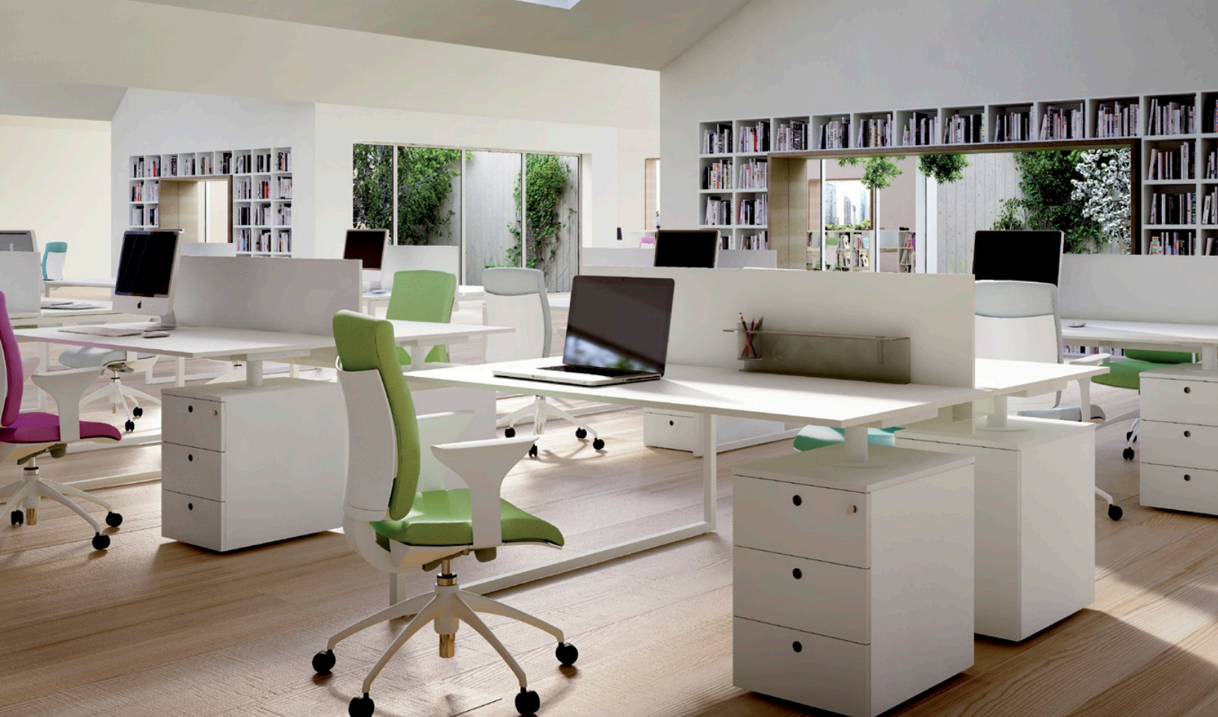

b) Radna stolica

Radna stolica sa full-tilt mehanizmom sa poliranom aluminijumskom bazom I mrezastim naslonom I sedistem u tekstilu

PRILOG 2 Operativno radno mesto – 43 kancelarije (16kanc 1x2 i 27kanc 1x3)
a) Kancelarijski radni sto

Dimenzije: 140/83/75 cm
Dimenzije korpusa sa fijokama: 39,8/57/58cm
Opis: Radni sto sa pregradnim panelom od oplemenjene iverice, noseći korpus sa fijokama sa jedne i metalni ram kao noseći element sa druge strane
Materijal:
Radna površina – ploča od oplemenjene iverice d=18mm sa ABS kantovanim ivicama u istoj boji.
Noseći korpus sa fijokama - izradjen od oplemenjene iverice, telsekopski sistem vodjica za fijoke, plastični deo za odlaganje olovaka i kancelarijskog materijala u okviru gornje fjoke. Bravica na prvoj fioci, boja materijala po izboru iz uni palete boje.

b) Radna stolica

- Radna stolica sa full-tilt mehanizmom sa poliranom aluminijumskom bazom I mrezastim naslonom I sedistem u tekstilu

PRILOG 3 Menadžersko radno mesto 17 kancelarija
a) Kancelarijski radni sto

Dimenzije stola: 200/120/75 cm
Dimenzije korpusa sa fijokama: 42/57/58cm
Opis: Radni sto od panela sa oborenim ivicama pod uglom od 45 stepeni sa kanalima za kabliranje.
Materijal: Medijapan debljine 28mm oblozen melaminom u boji hrasta ili tikovog drveta uz mogucnost isporuke u beloj, sivoj ili crnoj boji
Korpus sa fijokama:
Opremeljen simultanim zakljucavanjem, metalnim fijokama, plasticnim umetkom za organizovanje kancelarijskog materijala. Sistem zatvaranja – “SOFT CLOSING”

- Radna stolica
Radna stolica sa full-tilt mehanizmom sa poliranom aluminijumskom bazom I mrezastim naslonom I sedistem u kozi
c) Konferencijski sto za 6 osoba
- Dimenzije 160x100x73,5cm
- Metalne noge izrađene od metalnog kutijastog profila 60 x 20 mm plastificirano u alu boju. Nivelacione stope na nogama. Gornja ploča od oplemenje iverice d=36 mm

- 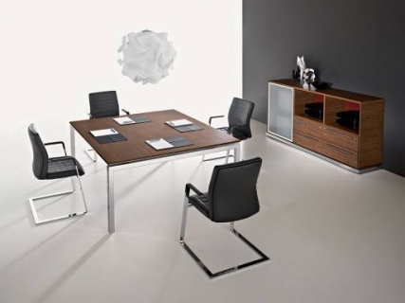

d) Vizitor stolica 6 kom

Stolica sa hromiranom čeličnom „sled“ bazom. Školjka stolice tapacirana tvrdom kožom sa vidljivim štepovima.

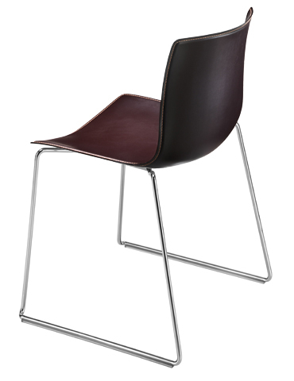

PRILOG 4 GD radno mesto
a) Radni sto sa kasetom
- Dimenzije stola: 240/90/75
- Dimenzije noseceg pomocnog stola sa fijokama: 70/77/61,5 cm
- Dimenzije kompozicije komoda: 200/47/81 cm
- Opis: Radni sto direktora sa jedne strane oslonjen na korpus sa fijokama a sa druge panelom. Debljina panela I radne ploce 70mm. Sve oblozeno kozom. Sve ivice obradjene pod uglom od 45 stepeni.
- Materijal – radni sto: Medijapan 70 mm, oblozen kozom.
- Materijal - komoda: Medijapan oblozen melaminom sa zavrsnim horizontalnim panelom u kozi. Sve ivice obradjene pod uglom od 45 stepeni.

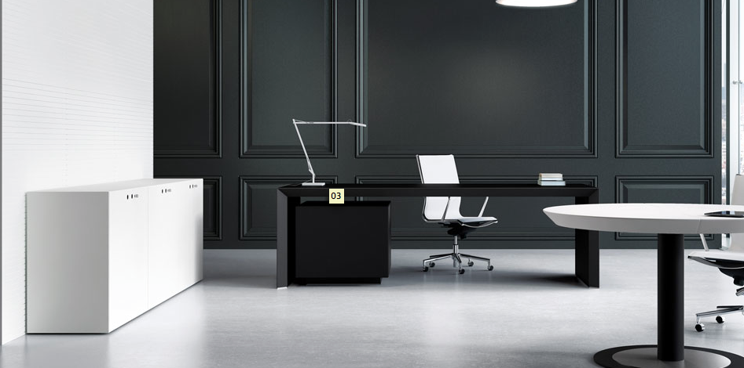

Predvideti i prostor za garderobu i držač za kišobrane

- Radna stolica
Radna stolica sa full-tilt mehanizmom sa poliranom aluminijumskom bazom I mrezastim naslonom I sedistem u kozi sa naslonom za glavu

c) Konferencijski sto za 6 osoba
Konferens sto, dimenzija 150/150/72. Ploča stola izradjena od MDF I kaširana tvrdom kožom. Baza stola izradjena od čeličnih kutijastih profila - plastificirani.
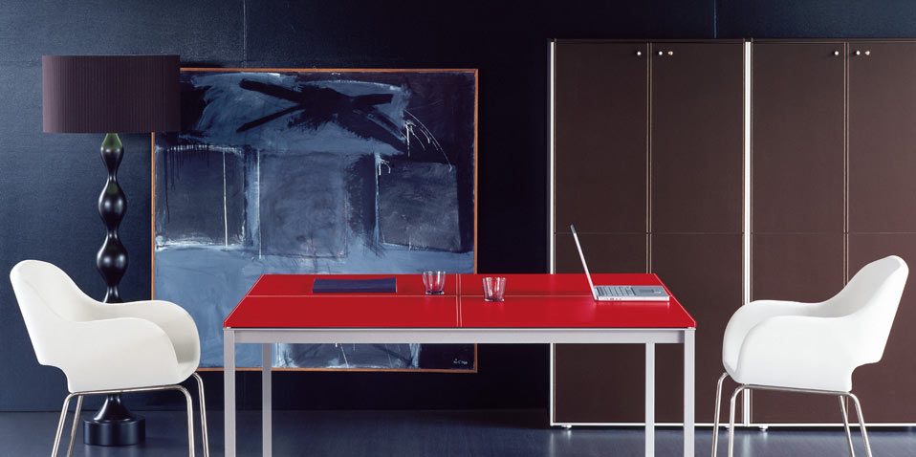

d) Vizitorske stolice х6

Konferens stolica na bazi od poliranog aluminiuma.
Školjka stolice obložena kožom.

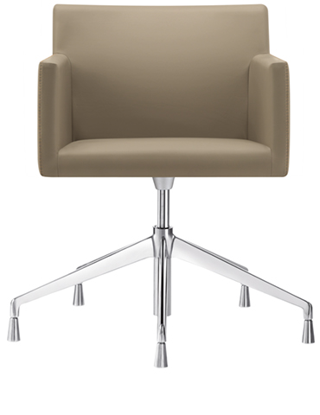

5. Konferencijske sale
a) Konferencijski sto
Dimenzijestola: 240/120/75 cm
Opis: Konferencijskistoodpanelasaoborenimivicama pod uglom od 45 stepenisakanalimazakabliranje.
Materijal: Medijapandebljine 28mm oblozenmelaminom u bojihrastailitikovogdrvetauzmogucnostisporuke u beloj, sivojilicrnojboji
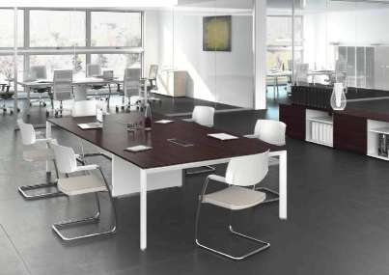

b) Konferencijska stolica
Stolica sa hromiranom čeličnom „sled“ bazom. Školjka stolice tapacirana tvrdom kožom sa vidljivim štepovima.

6. Čekaonica

• Fotelja
• Dimenzija 85 x 77cm
• Materijal: drvena konstrukcija obložena sa sunđerom i tapacirana u eko kožu, metalne nogice, boja po izboru klijenta
• Klub sto
• Dimenzija: 108 x 90 elipsastog oblika
• Materijal : ploča stola izradjena od belog reljefnog MDF. Stopa metalna, bele boje.

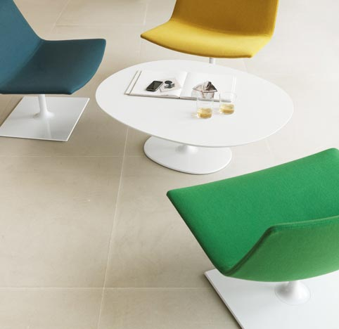

- Dodatna oprema

Čiviluk – obezbediti čiviluke u svakoj kancelariji i dovoljan broj za predviđen broj osoba u open space-u

- Dimenzija : H 172 cm
- Materijal : kombinacija hrom – plastika

Kante za otpatke –za svakog zaposlenog

- Dimenzija fi 30 cm
- Materijal: metal

- Predvideti I garderobni orman u 17 kancelarija direktora sa držačima za garderobu I kišobrane
- Predvideti ormane za registratore I dokumentaciju oko 700m2 frontova

